my.mips.mu — Cahier des charges
Plateforme interne et portail marchand, version production
MIPS — Florent Masson, CEO
2 novembre 2026 — version 0.1, projet pour revue interne
Document interne · prototype de référence non déployé · données fictives uniquement
Sommaire
0. Statut de ce document
1. Contexte et objet
2. Périmètre
3. Documents de référence
4. Utilisateurs et rôles
5. Architecture et exigences techniques
6. Exigences fonctionnelles par lot
7. Exigences non fonctionnelles
8. Recette
9. Fonctions à spécifier séparément
10. Livrables attendus
11. Découpage et prérequis
12. Pièges connus, à ne pas reproduire
13. Glossaire

0. Statut de ce document
Version | 0.1 — projet, 2 novembre 2026
Rédigé pour | l'équipe ou le prestataire qui développera my.mips.mu en production
Validation requise | CEO (périmètre), conformité (seuils KYC, CGU, AML), finance (montants, TVA, flux de fonds), responsable technique (hébergement, exploitation)
Base | prototype de référence fmassonmips/mips-platform, branche ccr-a3522d3b-pyyp68 (PR #10, non déployé, données fictives uniquement) et six spécifications détaillées dans outputs/dev-handover/

Conventions utilisées dans ce document :
- [FIGÉ] : règle validée, testée dans le prototype. À reprendre telle quelle.
- [À CONFIRMER — qui] : valeur par défaut raisonnable, pas une obligation vérifiée. Ne pas coder en dur ; attendre la validation écrite.
- [PROPOSITION] : exigence que je recommande, absente ou différente du prototype. À accepter ou rejeter en revue.
- [HORS PÉRIMÈTRE] : ne pas développer dans ce marché.
Les captures d'écran viennent du prototype : elles portent le bandeau « DEMONSTRATION ENVIRONMENT » et ne contiennent que des données fictives. Elles montrent le comportement attendu, pas une interface à reproduire à l'identique. Les schémas décrivent la conception, pas un déploiement en production.
Ce cahier des charges ne remplace pas les spécifications détaillées : il fixe le cadre, le découpage et les exigences communes, et renvoie à chaque spécification pour les règles métier. En cas de contradiction, la spécification détaillée prévaut pour les règles métier, ce document pour la sécurité, l'exploitation et la recette.

1. Contexte et objet
MIPS est une passerelle de paiement à Maurice. Ses opérations internes (rapport mensuel, facturation des commissions, entrée en relation des marchands, rapprochement avec la banque acquéreuse) reposent aujourd'hui sur des fichiers et des traitements manuels.
Un prototype a été construit en octobre 2026 pour figer et tester les règles métier. Il sert de spécification exécutable : il n'est pas destiné à être déployé tel quel. Le présent marché consiste à construire my.mips.mu en production, dans la stack retenue par MIPS, en reprenant les règles, le modèle de données et les tests de recette du prototype.
Objectifs :
1. Remplacer les traitements manuels mensuels (rapport, facturation, rapprochement MCB) par des traitements reproductibles, tracés et vérifiables.
2. Conduire l'entrée en relation des marchands (KYC/KYB) avec séparation des tâches et double regard.
3. Offrir aux prospects un portail sécurisé pour accepter les conditions, se préqualifier et déposer leurs pièces.
4. Produire des preuves vérifiables pour les audits et le dossier réglementaire, sans jamais surestimer ce que le système fait.

2. Périmètre

2.1 Modèle de flux de fonds : passerelle (modèle A)
Décision du 31 octobre 2026 (outputs/decisions/2026-10-31-modele-flux-de-fonds.md) : MIPS ne détient pas les fonds des marchands. La banque acquéreuse règle directement chaque marchand ; MIPS facture sa commission chaque mois.
Conséquence pour le développement : aucune fonctionnalité ne crée, ne déplace ni ne comptabilise des fonds de marchands. Pas de compte trust, pas de reversement, pas de solde marchand.
Cette décision reste sous réserve de deux vérifications bloquantes (voir § 11) : la licence demandée ne doit pas exiger la détention des fonds, et aucun flux (wallets, virement) ne doit transiter par un compte MIPS.
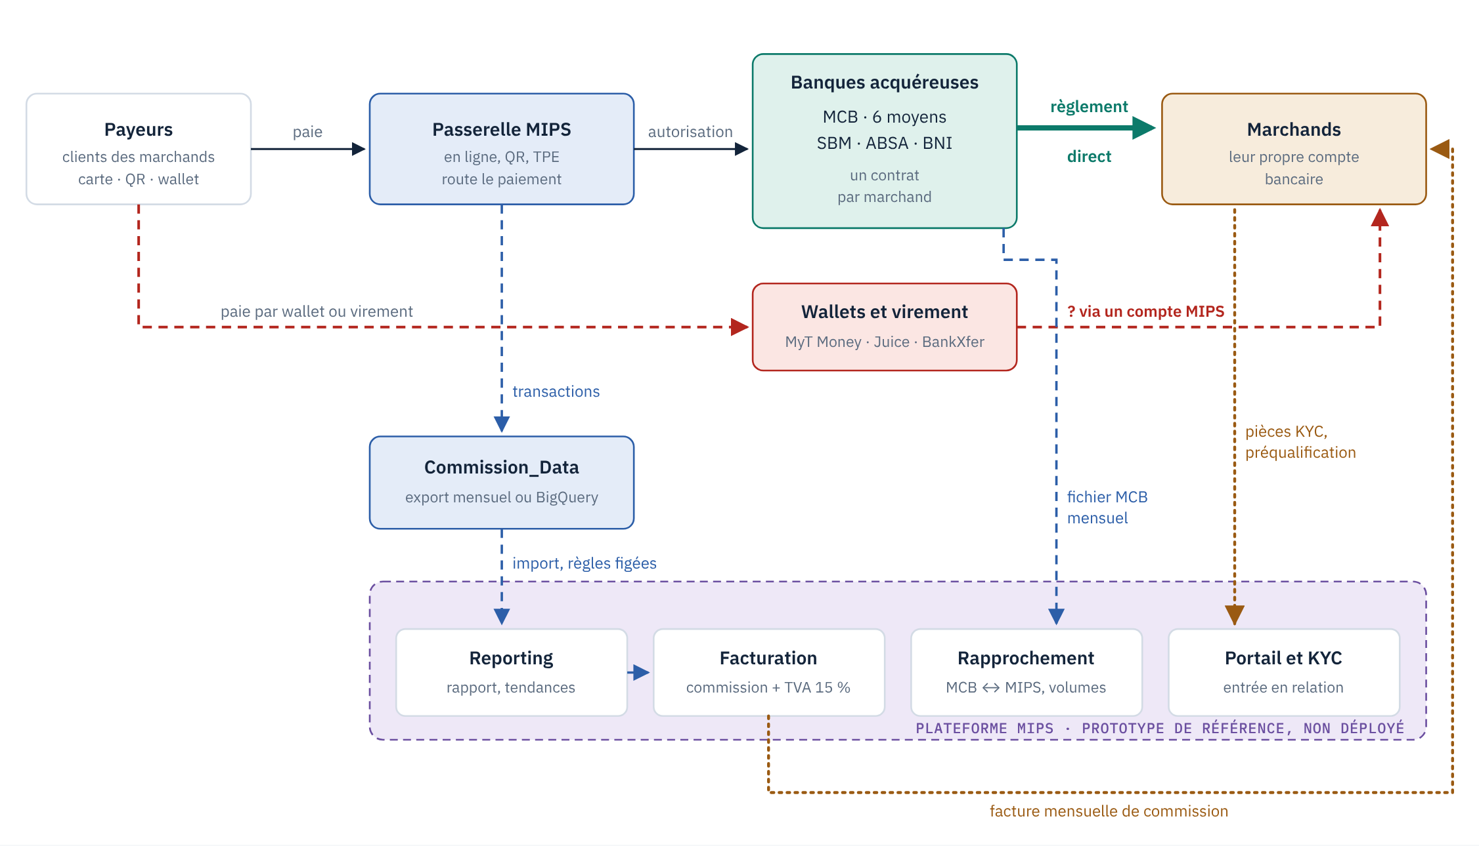
Figure 1 — Écosystème sous le modèle A : flux d'argent, de données et de documents. En rouge, le circuit des wallets et virements, à confirmer par la finance.
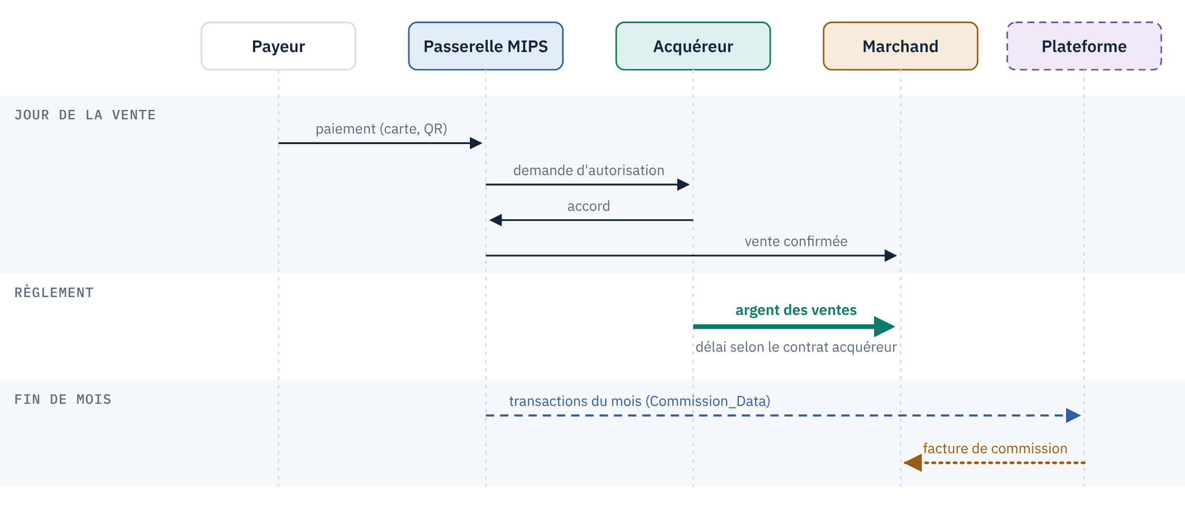
Figure 2 — Une vente, du paiement à la facture de commission. Le délai de règlement dépend du contrat acquéreur.

2.2 Dans le périmètre
Lot | Contenu | Spécification détaillée
1 — Socle | Comptes du personnel, rôles, 2FA, sessions, blocage des tentatives, journal d'audit, chiffrement, emails | ce document, § 5 et § 7
2 — Reporting et facturation | Import des transactions (fichier et BigQuery), rapport mensuel, export Excel, tendance 12 mois, règles de commission, factures | my-mips-monthly-report-excel-export.md, my-mips-bigquery-commission-data.md
3 — Marchands et KYC | Fiche marchand, dossier d'entrée en relation, pièces, personnes, blocages d'approbation, double regard, relances, revues périodiques | my-mips-onboarding-kyc.md
4 — Portail marchand | Compte prospect, 2FA, conditions d'utilisation versionnées, préqualification, dépôt des pièces, antivirus, suivi | my-mips-merchant-portal.md
5 — Rapprochement MCB | Rapprochement mensuel MCB ↔ MIPS (e-commerce), ventilation des écarts, réclamation MCB | my-mips-mcb-reconciliation.md

2.3 Hors périmètre
Sujet | Raison
Réconciliation du compte trust | [HORS PÉRIMÈTRE] Modèle A retenu. La spécification my-mips-trust-reconciliation.md porte la mention « NE PAS DÉVELOPPER » et ne sert qu'en cas de passage au modèle B.
Traitement des paiements, remboursements, règlements | La passerelle de paiement existante n'est pas touchée. my.mips.mu lit des données ; il n'exécute aucune opération financière.
Change (Forex) | L'affichage éventuel de taux n'est pas une capacité d'exécution de change.
Espace du marchand actif, screening AML automatisé, surveillance des transactions, remboursements / chargebacks / réclamations | Non spécifiés à ce jour. Voir § 9 : à spécifier dans des marchés séparés.

2.4 Règle de présentation
Rien dans my.mips.mu ne doit présenter une fonctionnalité comme un service SPIN autorisé ou opérationnel sans preuve. Le rapprochement MCB est un contrôle des volumes acquéreur ↔ plateforme ; il n'est jamais présenté comme une protection des fonds ni comme une réconciliation du trust.

3. Documents de référence
Document | Emplacement
Décision sur le modèle de flux de fonds | outputs/decisions/2026-10-31-modele-flux-de-fonds.md
Six spécifications détaillées | outputs/dev-handover/
Modèle de données de référence | sql/schema.sql
Paramètres de référence | config/config.php (sans les secrets, qui sont des valeurs factices)
Tests de recette de référence (11 suites, 590 vérifications) | tests/, lancés par tests/run_tests.sh
Jeux de données fictifs et résultats attendus | tests/fixtures/
Schémas d'architecture et d'écosystème | outputs/ecosysteme/
Captures du prototype (marquées DEV) | outputs/screens/, outputs/bom-screenshots/
Preuves manquantes pour le dossier BoM | outputs/bom-screenshots/missing-evidence.md

4. Utilisateurs et rôles
Population | Rôle | Accès | 2FA
Personnel MIPS | admin | Tous les modules, gestion des utilisateurs, journal d'audit, publication des conditions | Obligatoire [FIGÉ]
Personnel MIPS | finance | Reporting, facturation, marchands, onboarding, rapprochement | Obligatoire [FIGÉ]
Personnel MIPS | user | Aucun module sensible par défaut | Facultative
Prospects et marchands | compte portail | Son propre dossier uniquement | Obligatoire [FIGÉ]
Tâches planifiées | système | Relances KYC, imports | sans objet

Exigences :
- R-ROLE-1 [FIGÉ] L'accès à chaque module est défini en configuration (rubrique access), jamais dans le code.
- R-ROLE-2 [FIGÉ] Les comptes marchands sont dans une table distincte ; un compte marchand ne peut jamais obtenir un rôle du personnel.
- R-ROLE-3 [FIGÉ] Un changement de rôle s'applique dès la requête suivante, y compris pour une session ouverte.
- R-ROLE-4 [À CONFIRMER — CEO, conformité] Rôles supplémentaires probables en production (conformité / analyste KYC, approbateur, lecture seule). Le prototype n'en a que trois ; le modèle doit permettre d'en ajouter sans modifier le code.
- R-ROLE-5 [FIGÉ] Il faut au moins un approbateur qui n'est jamais intervenu sur un dossier pour pouvoir le trancher. L'organisation doit prévoir assez de personnes habilitées.

5. Architecture et exigences techniques

5.1 Architecture cible
Deux interfaces, un socle commun (figure 3).
- Back-office pour le personnel, session du personnel.
- Portail marchand sur un sous-domaine dédié [PROPOSITION], session séparée (cookie distinct).
- Commandes planifiées (relances KYC, imports).
- Contrôles centralisés appliqués à toute requête : en-têtes de sécurité, session liée au navigateur, jeton anti-falsification sur toute modification, rôle et 2FA (personnel), 2FA, conditions acceptées et accès à son seul dossier (marchand).
- Socle commun : authentification, 2FA, blocage des tentatives, journal en ajout seul, chiffrement, stockage des documents, emails.
- Stockage : une base relationnelle unique ; documents hors de la racine web.
- Services externes : BigQuery (lecture seule), antivirus ClamAV (démon clamd), SMTP, fichier MCB mensuel.
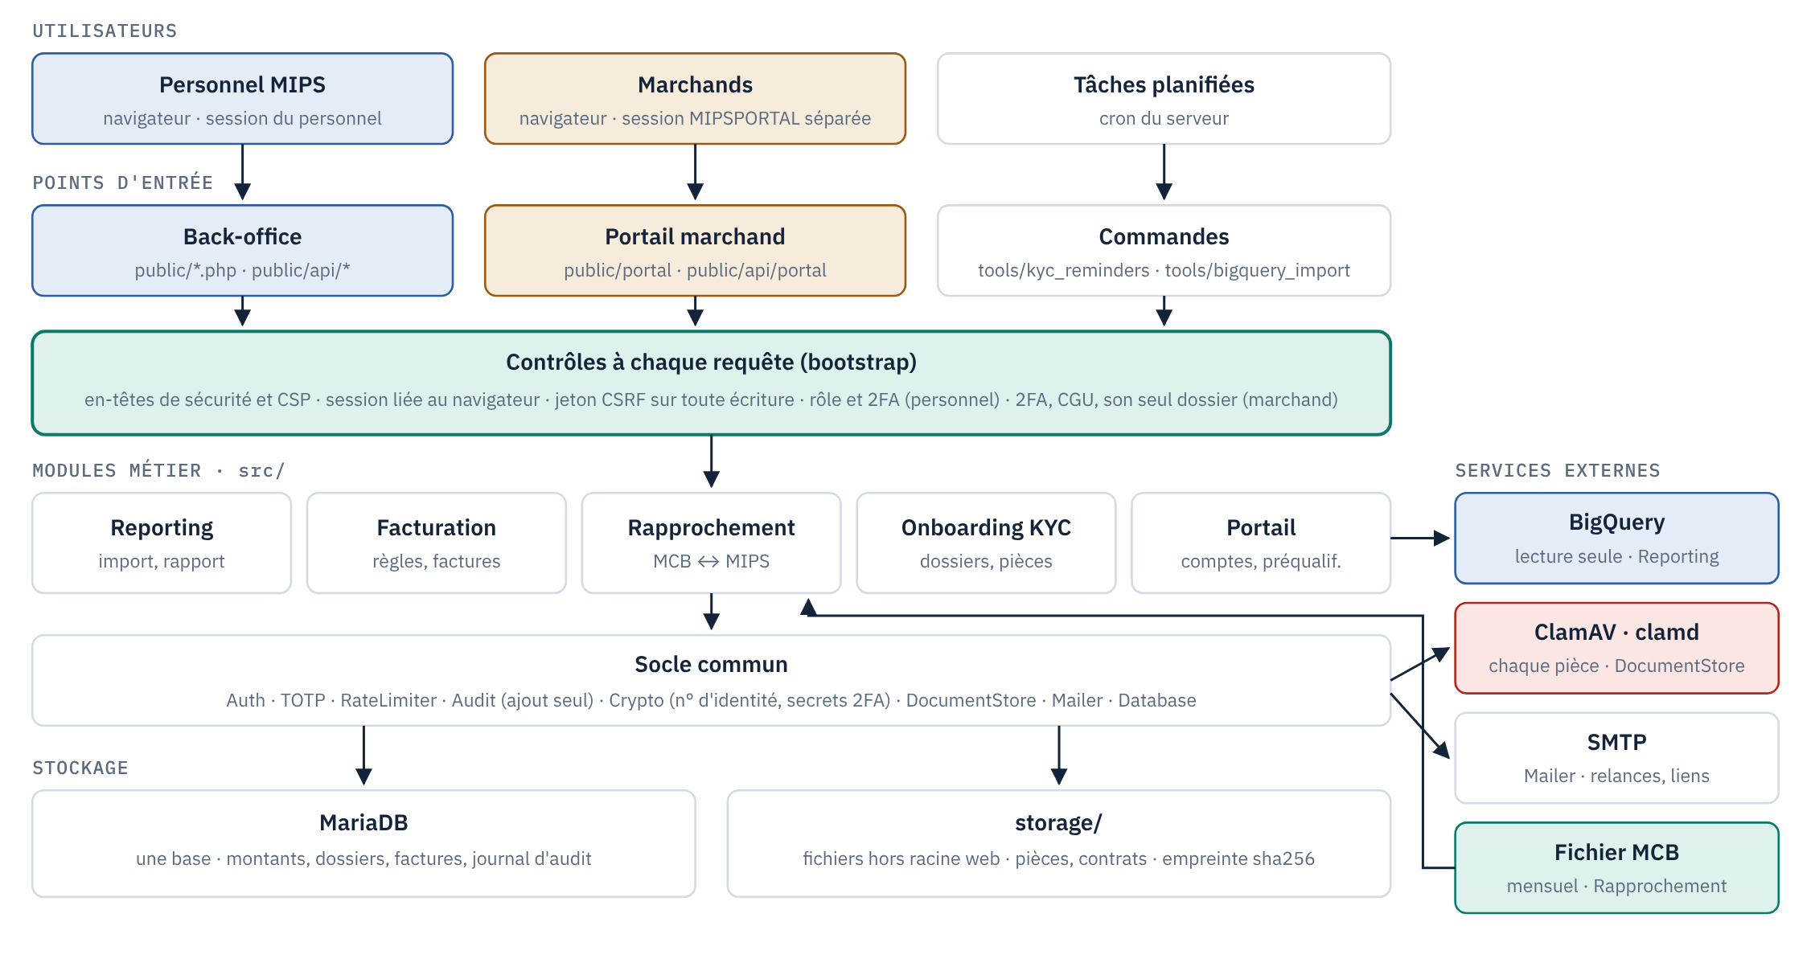
Figure 3 — Architecture en couches du prototype de référence. Ce qui doit rester dans my.mips.mu : sessions séparées, contrôles centralisés, fichiers hors web, journal en ajout seul, secrets chiffrés.

5.2 Choix techniques
- R-TECH-1 La stack est au choix de MIPS et du prestataire. Le prototype (PHP 8.3, MariaDB 10.11, sans framework) n'impose rien. Ce qui doit être conservé : les principes du § 5.1 et les règles du § 7.
- R-TECH-2 [FIGÉ] Montants stockés en entiers (centimes), jamais en flottants ; une devise par calcul, aucune conversion implicite.
- R-TECH-3 [FIGÉ] Fuseau horaire de référence : Indian/Mauritius. Toute date importée est convertie explicitement (piège documenté dans la spec BigQuery, § 4).
- R-TECH-4 [FIGÉ] Seuils, listes de pièces, rôles, délais, correspondances de colonnes : en configuration, validés par leur propriétaire métier.
- R-TECH-5 [FIGÉ] Secrets (base, SMTP, clé de chiffrement, accès BigQuery) hors du code et hors du dépôt.
- R-TECH-6 [PROPOSITION] Migrations de schéma versionnées et rejouables ; aucune modification manuelle de la base de production.

5.3 Environnements
- R-ENV-1 [PROPOSITION] Trois environnements : développement, recette, production. Les deux premiers n'utilisent que des données fictives ou anonymisées.
- R-ENV-2 Tout écran hors production porte un bandeau visible indiquant l'environnement (le prototype affiche « DEMO »).
- R-ENV-3 Les emails hors production partent vers un collecteur de test, jamais vers des destinataires réels.

6. Exigences fonctionnelles par lot
Chaque lot reprend sa spécification détaillée. Ce chapitre en résume les règles structurantes et les critères d'acceptation ; il ne les remplace pas.

6.1 Lot 1 — Socle
Réf. | Exigence
R-AUTH-1 | [FIGÉ] Connexion par email et mot de passe, puis second facteur TOTP si activé ou exigé par le rôle. Codes de secours à usage unique.
R-AUTH-2 | [FIGÉ] Un rôle à 2FA obligatoire sans 2FA activée : mot de passe accepté, puis tous les modules fermés et renvoi vers l'enrôlement. Le titulaire ne peut pas désactiver une 2FA exigée.
R-AUTH-3 | [FIGÉ] Blocage : 5 échecs par compte sur 15 minutes, toutes adresses confondues ; 50 échecs par adresse IP, tous comptes confondus (réglable). Une connexion réussie remet à zéro ce compte seulement. Mot de passe oublié et inscription ont leurs propres quotas et ne comptent pas comme des échecs.
R-AUTH-4 | [FIGÉ] Changement de mot de passe, de rôle ou de 2FA : toutes les autres sessions du compte sont fermées. [PROPOSITION] Implémenter par un compteur de version de session, plus simple et plus sûr que la comparaison d'horodatages (voir § 12, piège 2).
R-AUTH-5 | [FIGÉ] Session expirée après 30 minutes d'inactivité ; cookie Secure, HttpOnly, SameSite.
R-AUTH-6 | [PROPOSITION] Mot de passe d'au moins 12 caractères et refus des mots de passe connus comme compromis. Le prototype n'exige que 8 caractères : c'est insuffisant pour un système qui donne accès à des données KYC.
R-AUTH-7 | [FIGÉ] Réinitialisation du mot de passe par lien à usage unique valable 60 minutes ; réponse identique que le compte existe ou non.
R-ADM-1 | [FIGÉ] L'administrateur crée, modifie, désactive les comptes et réinitialise une 2FA (téléphone perdu). La réinitialisation ferme l'accès aux modules jusqu'au réenrôlement.
R-AUD-1 | [FIGÉ] Toute action est inscrite au journal d'audit : acteur, date, objet, avant/après. Journal en ajout seul : une correction est une nouvelle écriture.
R-AUD-2 | [PROPOSITION] Inaltérabilité garantie par les droits de la base (le compte applicatif n'a ni UPDATE ni DELETE sur le journal) et, idéalement, par chaînage d'empreintes ou export régulier vers un stockage non modifiable. Le prototype ne repose que sur les droits.
R-CRY-1 | [FIGÉ] Numéros d'identité et secrets 2FA chiffrés en base ; jamais dans les logs ni dans le journal d'audit.

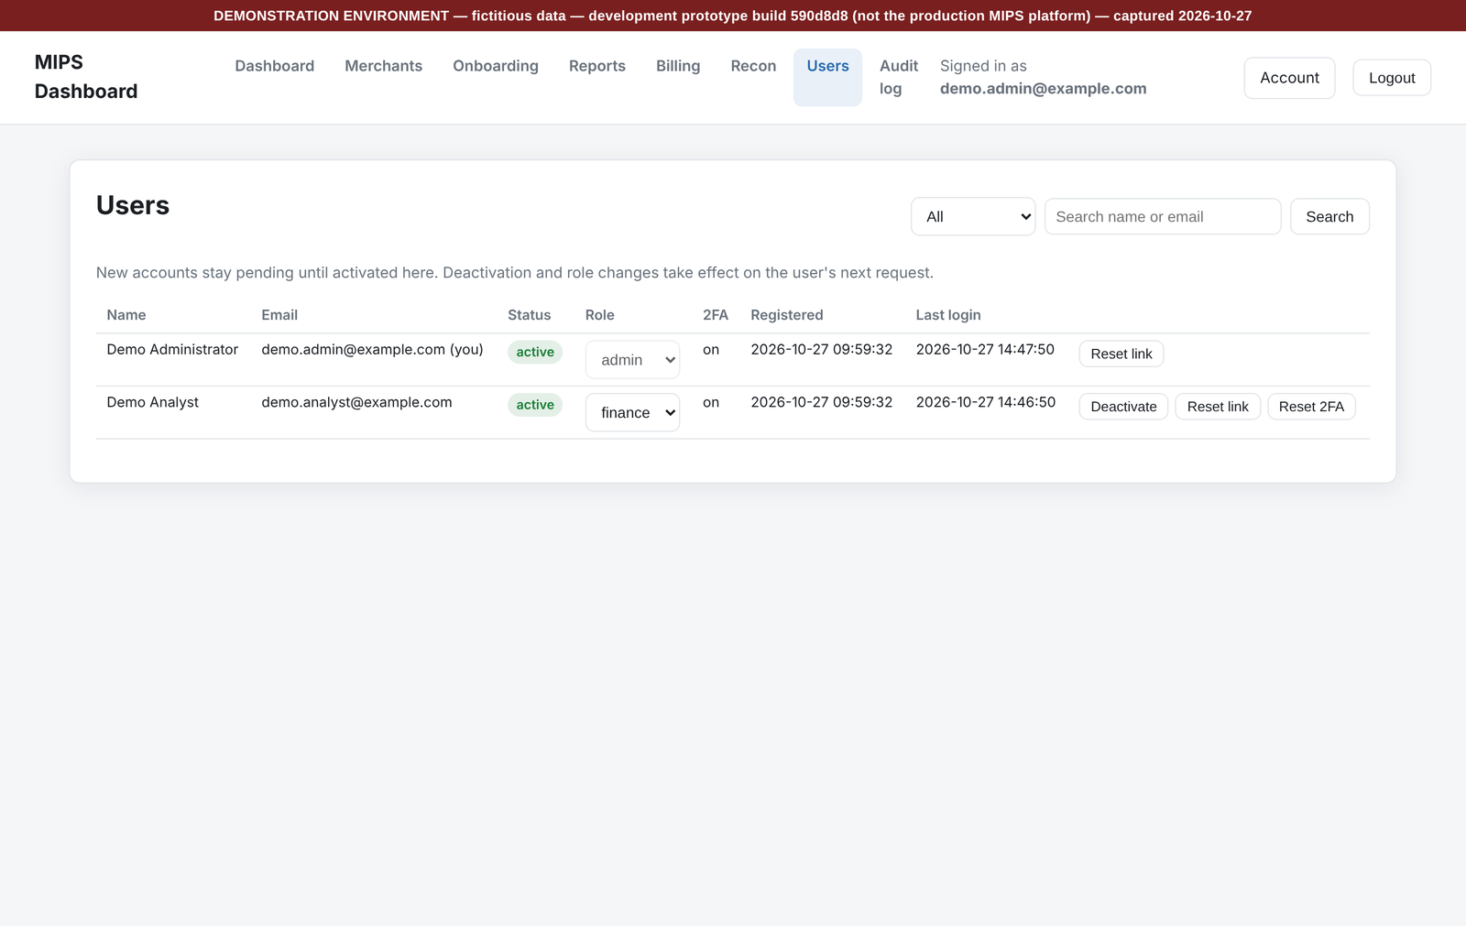
Figure 4 — Capture DEV, données fictives : utilisateurs, rôles et état de la 2FA (prototype).

6.2 Lot 2 — Reporting et facturation
Spécifications : my-mips-monthly-report-excel-export.md, my-mips-bigquery-commission-data.md.
Réf. | Exigence
R-REP-1 | [FIGÉ] Import mensuel des transactions par fichier (Commission_Data) puis, à terme, lecture directe dans BigQuery en lecture seule. Les deux voies appliquent les mêmes règles de nettoyage.
R-REP-2 | [FIGÉ] Règles de nettoyage : statut SUCCESS seul ; transactions de test exclues ; remboursements comptés, jamais déduits ; TPE identifiés par is_for_till_id ; rails CARD / QR / PUSH / OTHER ; volumes en MUR seulement.
R-REP-3 | [FIGÉ] Empreinte sha256 de chaque fichier importé ; un mois déjà facturé ne se réimporte pas.
R-REP-4 | [FIGÉ] Alertes « Verify before use » toujours affichées, jamais filtrées.
R-REP-5 | [FIGÉ] Export Excel conforme à la spec (onglets, ordre des lignes, mise en forme). Tendance 12 mois.
R-REP-6 | [FIGÉ] Le rapport reproduit exactement le script d'analyse actuel sur les mêmes fichiers ; c'est le premier critère d'acceptation.
R-BIL-1 | [FIGÉ] Règles de commission : la règle la plus spécifique gagne.
R-BIL-2 | [FIGÉ] Cycle de facture : brouillon → émise → payée ou annulée. Le numéro est attribué à l'émission. Une facture émise ne se modifie pas.
R-BIL-3 | [À CONFIRMER — finance] Unité de somme_totale (MUR ou centimes), traitement des remboursements dans l'assiette, TVA sur les commissions, mentions de l'émetteur.
R-BIL-4 | [PROPOSITION] Séparation préparateur / approbateur sur l'émission des factures. Absente du prototype.

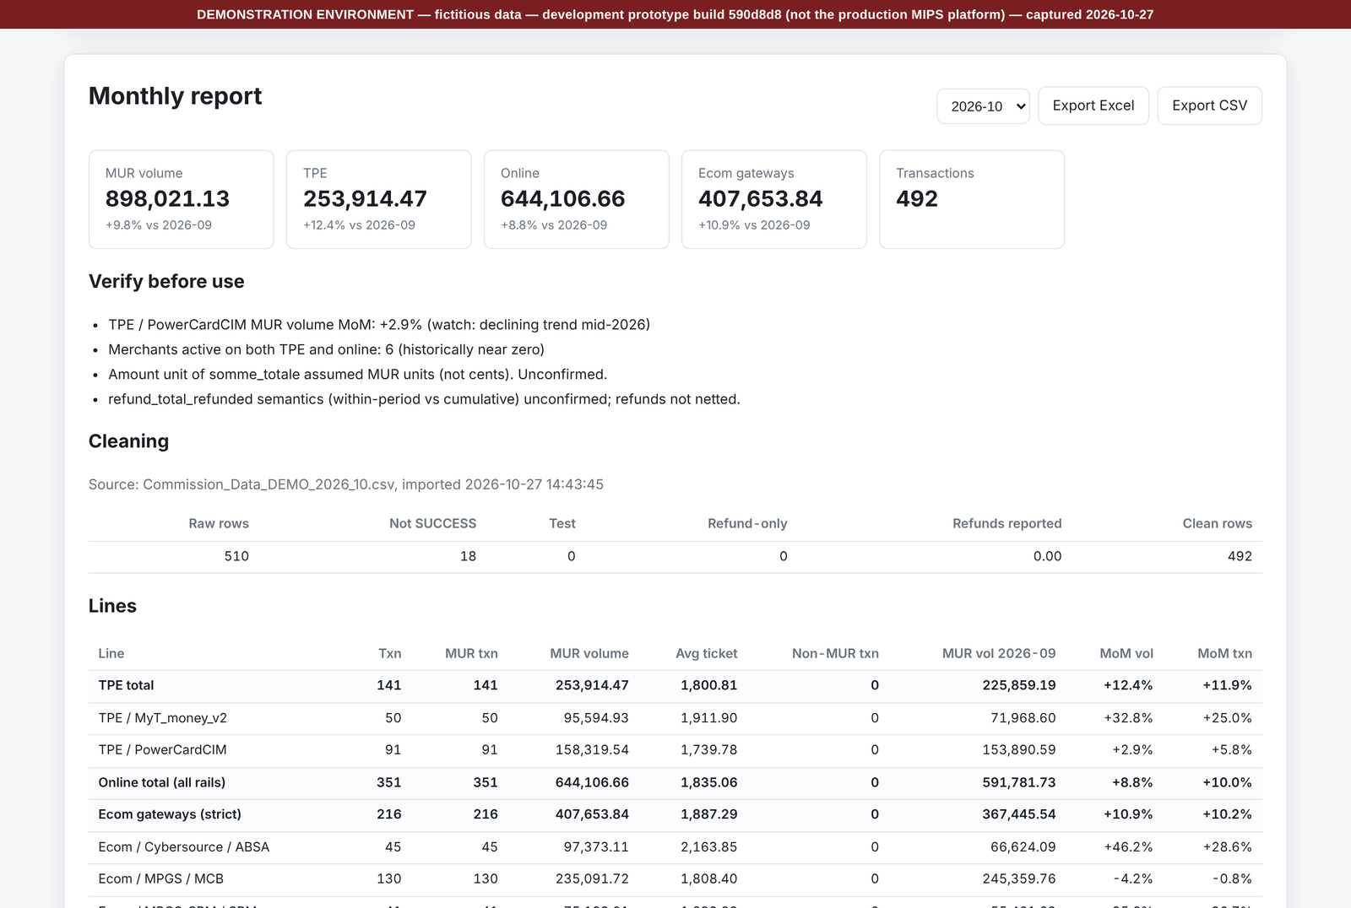
Figure 5 — Capture DEV, données fictives : rapport mensuel avec les alertes « Verify before use » et le nettoyage (extrait).
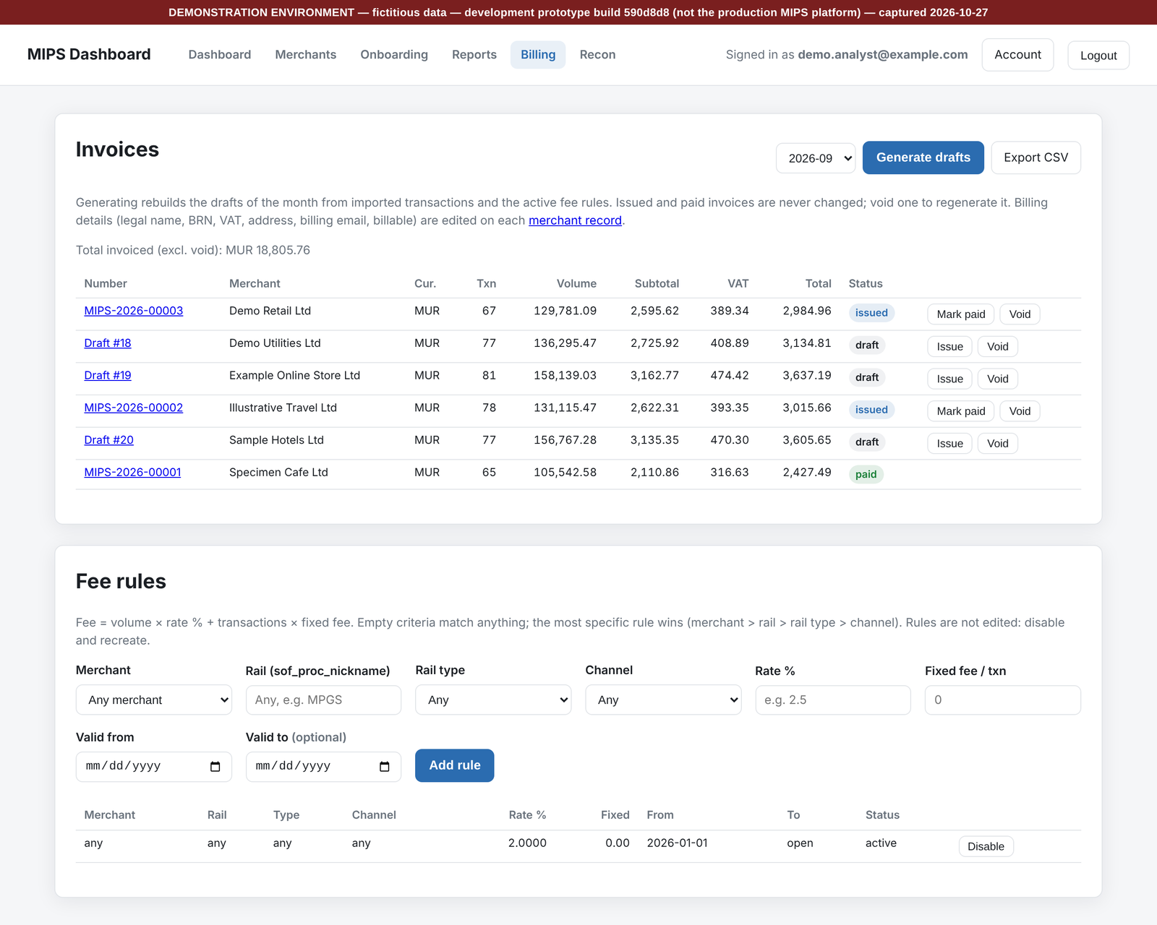
Figure 6 — Capture DEV, données fictives : factures du mois et règles de commission.

6.3 Lot 3 — Marchands et KYC
Spécification : my-mips-onboarding-kyc.md.
Réf. | Exigence
R-MER-1 | [FIGÉ] Fiche marchand : identité, statut (prospect, actif…), facturable, MID associés.
R-KYC-1 | [FIGÉ] Un dossier d'entrée en relation par marchand, avec statuts et transitions définis ; approved et rejected sont définitifs. Une revue périodique ouvre un nouveau dossier.
R-KYC-2 | [À CONFIRMER — conformité] Liste des pièces configurable (11 pièces par défaut, au niveau du dossier ou de chaque personne), seuil de bénéficiaire effectif 25 %, durées de revue 1 / 2 / 3 ans selon le risque, règle « PEP ⇒ risque élevé », durées de conservation.
R-KYC-3 | [FIGÉ] Blocages d'approbation calculés et affichés en permanence : toutes les pièces requises acceptées, au moins un administrateur et un bénéficiaire effectif, actionnaires au-dessus du seuil enregistrés comme bénéficiaires, chaque personne contrôlée sans résultat positif, note de risque, raison sociale et BRN.
R-KYC-4 | [FIGÉ] Double regard : une pièce n'est pas acceptée par la personne qui l'a déposée ; un dossier n'est approuvé ou rejeté que par une personne qui n'est jamais intervenue sur lui : ni son créateur, ni aucun analyste qui en a été chargé, ni quiconque l'a réassigné. Les intervenants sont enregistrés au fil de l'eau.
R-KYC-5 | [FIGÉ] Contrôle sanctions / PEP saisi par personne (résultat et référence). Toute modification d'identité remet le contrôle à faire. Le screening automatisé est hors périmètre (§ 9).
R-KYC-6 | [FIGÉ] Relances automatiques des pièces manquantes, alertes d'expiration des pièces d'identité, revues périodiques.
R-KYC-7 | [FIGÉ] Un dossier déclaré complet par le marchand n'est jamais présenté au marchand comme approuvé.

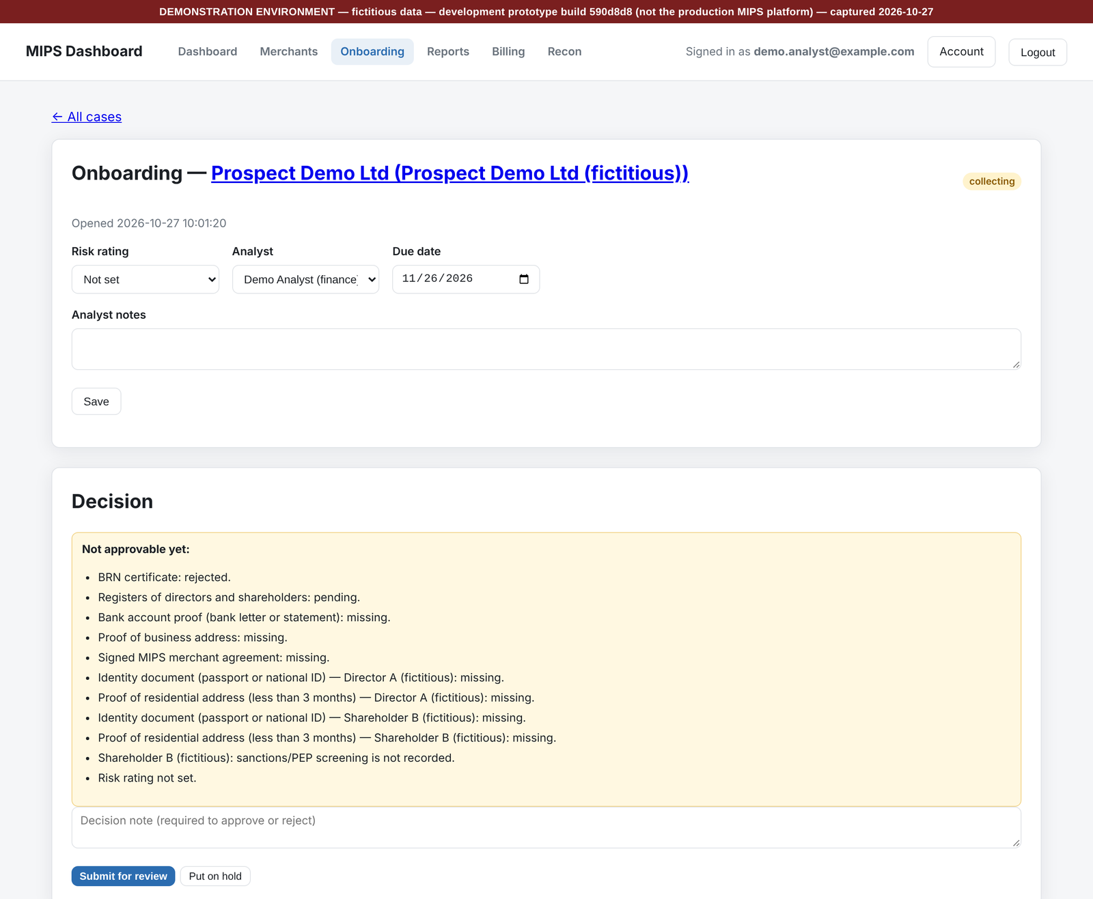
Figure 7 — Capture DEV, données fictives : dossier en collecte, blocages d'approbation affichés en permanence.
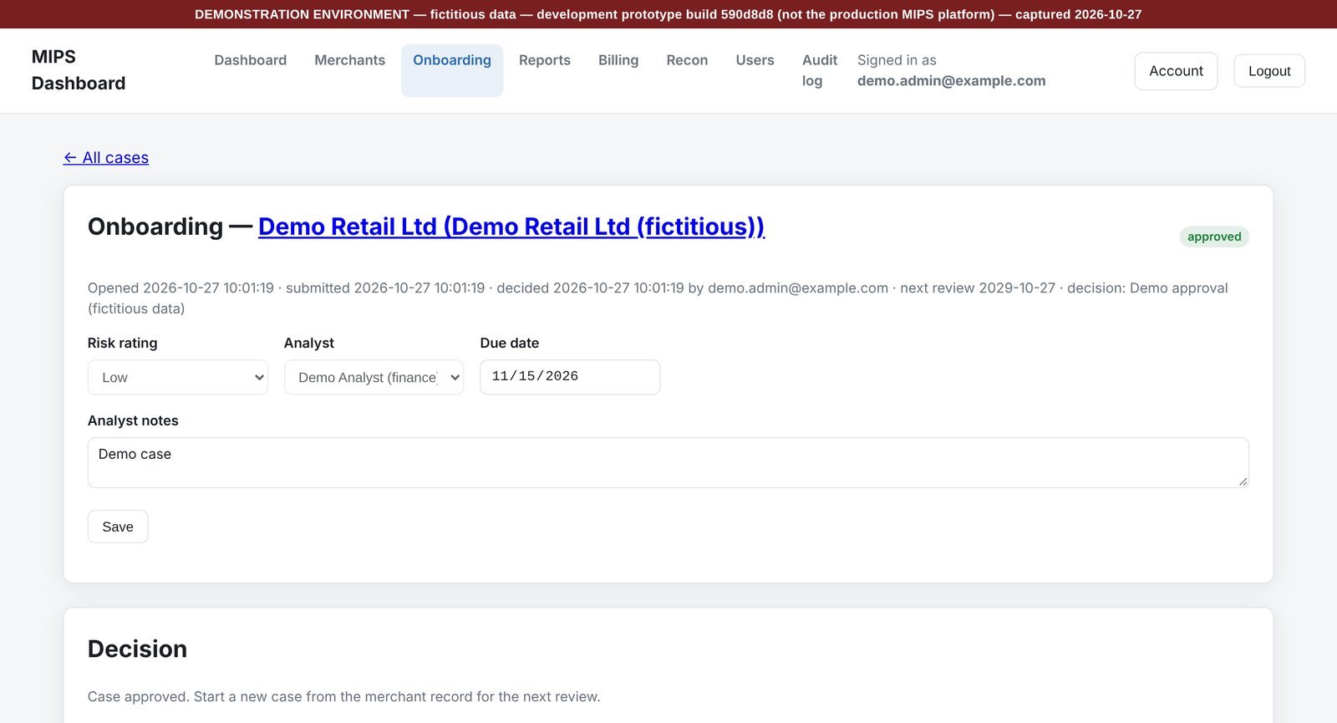
Figure 8 — Capture DEV, données fictives : dossier approuvé en double regard, décision par une personne jamais intervenue.

6.4 Lot 4 — Portail marchand
Spécification : my-mips-merchant-portal.md.
Réf. | Exigence
R-POR-1 | [FIGÉ] Compte prospect avec email vérifié, 2FA obligatoire, puis acceptation de la version en vigueur des conditions d'utilisation, avant tout accès.
R-POR-2 | [FIGÉ] Conditions versionnées, publiées par un administrateur ; chaque acceptation est tracée (compte, version, date). Une nouvelle version exige une nouvelle acceptation.
R-POR-3 | [À CONFIRMER — juridique] Texte réel des conditions. Le prototype contient un texte de remplissage.
R-POR-4 | [FIGÉ] Préqualification : une seule par compte, non modifiable après envoi. Son acceptation par MIPS ouvre le dossier KYC. Signaux pour l'analyste seulement, aucune notation automatique.
R-POR-5 | [À CONFIRMER — conformité] Secteurs sensibles, tranche de volume signalée, règles d'éligibilité.
R-POR-6 | [FIGÉ] Le marchand dépose ses pièces et déclare ses personnes (administrateurs, bénéficiaires, signataires). Il peut déclarer une personne PEP mais ne peut pas retirer ce statut.
R-POR-7 | [FIGÉ] Le dossier ciblé n'est jamais pris dans la requête : c'est toujours celui du compte connecté. Tout identifiant reçu est vérifié comme appartenant à ce dossier.
R-POR-8 | [FIGÉ] Le marchand ne voit jamais : note de risque, résultat du filtrage, blocages internes, notes internes, signaux de préqualification, noms des employés MIPS.
R-POR-9 | [FIGÉ] Toute action du marchand est tracée (acteur portal:<email>) et visible dans l'historique du dossier côté MIPS.
R-POR-10 | [FIGÉ] Codes de refus précis, chacun couvert par un test : 419 jeton anti-falsification, 403 renvoi vers 2FA ou conditions, 409 dossier fermé, 429 trop de dépôts, 422 format refusé ou fichier infecté, 503 antivirus indisponible. Les cas 419 et 429 ne sont pas encore testés dans le prototype : à couvrir dans my.mips.mu.

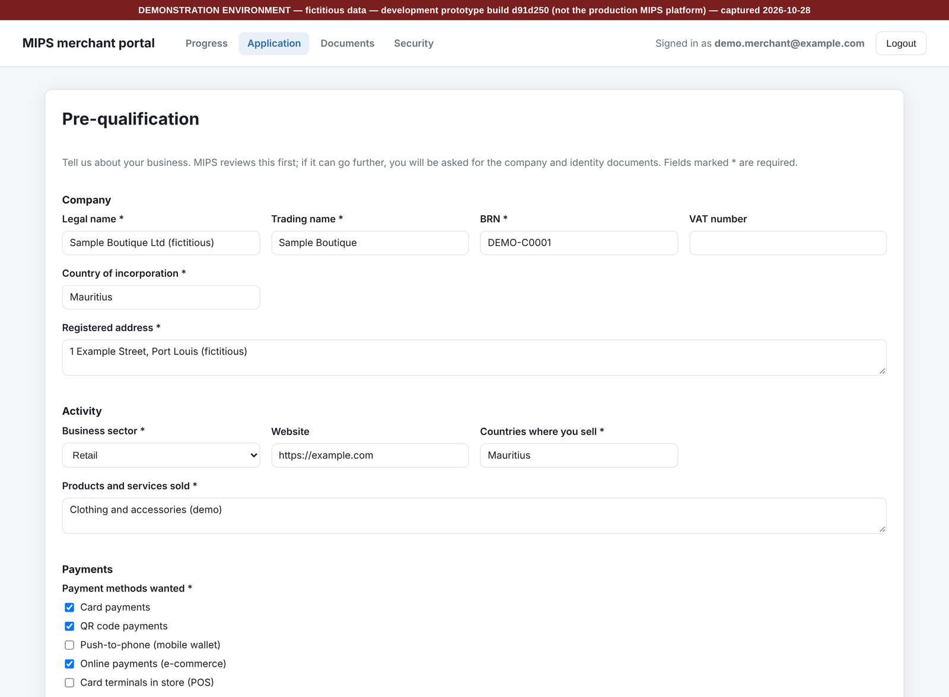
Figure 9 — Capture DEV, données fictives : formulaire de préqualification côté marchand (extrait).

6.5 Antivirus des pièces (lots 3 et 4)
Réf. | Exigence
R-AV-1 | [FIGÉ] Toute pièce déposée, par le personnel ou le marchand, est analysée avant d'être stockée.
R-AV-2 | [FIGÉ] Démon clamd appelé par clamdscan --fdpass --no-summary. Mesuré : moins de 0,1 s par fichier, contre environ 20 s avec clamscan qui recharge la base à chaque appel.
R-AV-3 | [FIGÉ] Refus en cas de doute : sain → stocké ; infecté → refusé (422) ; erreur, démon arrêté, base absente → refusé (503). Jamais de dépôt accepté sans analyse.
R-AV-4 | [FIGÉ] Contrôle de format avant l'antivirus ; taille maximale 20 Mo ; empreinte sha256 enregistrée.
R-AV-5 | [PROPOSITION] freshclam supervisé : alerte si les signatures ont plus de 48 heures. Sans signatures, tous les dépôts sont refusés.
R-AV-6 | [PROPOSITION] Procédure écrite en cas de détection : qui est prévenu, que dit-on au marchand, que fait-on du dossier.

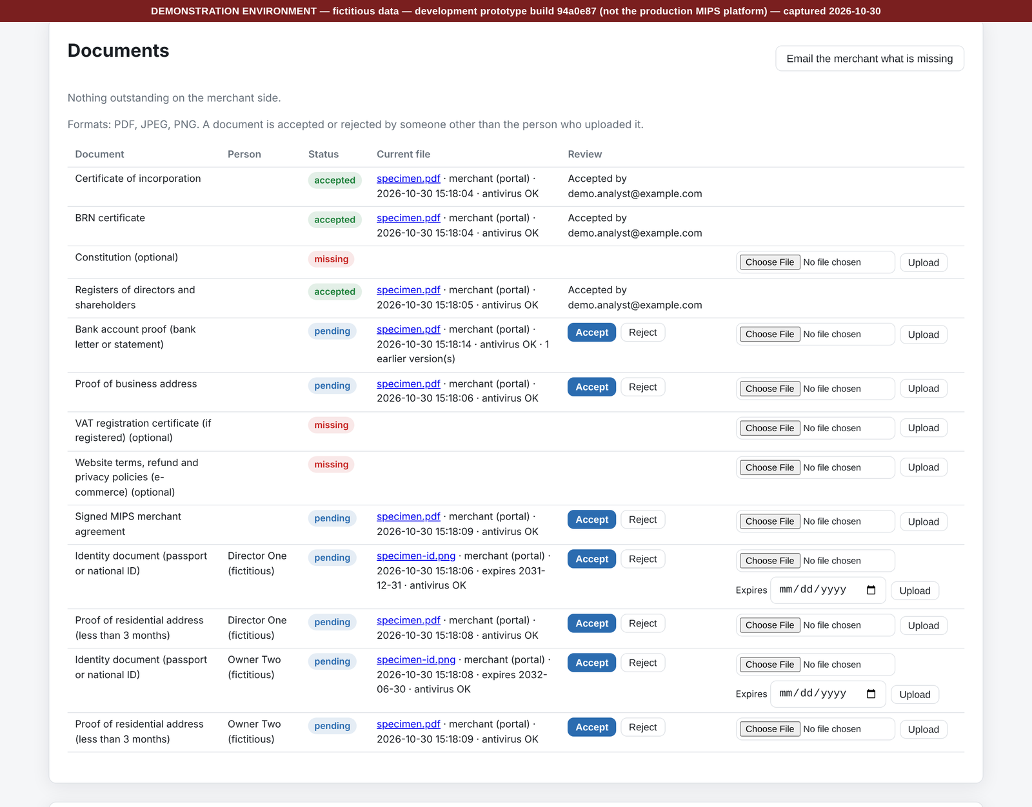
Figure 10 — Capture DEV, données fictives : pièces déposées par le marchand, vues par MIPS, chacune analysée par ClamAV (« antivirus OK ») et validée par une autre personne que le déposant (extrait).

6.6 Lot 5 — Rapprochement MCB
Spécification : my-mips-mcb-reconciliation.md.
Réf. | Exigence
R-REC-1 | [FIGÉ] Contrôles de périmètre bloquants avant tout calcul : extraction MIPS complète (non filtrée), fenêtres de dates, hors périmètre e-commerce.
R-REC-2 | [FIGÉ] Correspondances de MID (un marchand, deux MID), agrégation par marchand et devise, montants en centimes.
R-REC-3 | [FIGÉ] Chaque écart ventilé en six catégories dans un ordre imposé ; invariant de bouclage vérifié par le code (la somme des catégories égale l'écart total).
R-REC-4 | [FIGÉ] Pourcentage d'écart par devise ; liste des vrais écarts et préparation de la réclamation MCB.
R-REC-5 | [À CONFIRMER — finance] Validation sur un mois déjà réconcilié à la main avant mise en service.
R-REC-6 | [PROPOSITION] Séparation préparateur / approbateur sur la clôture d'un rapprochement. Absente du prototype.

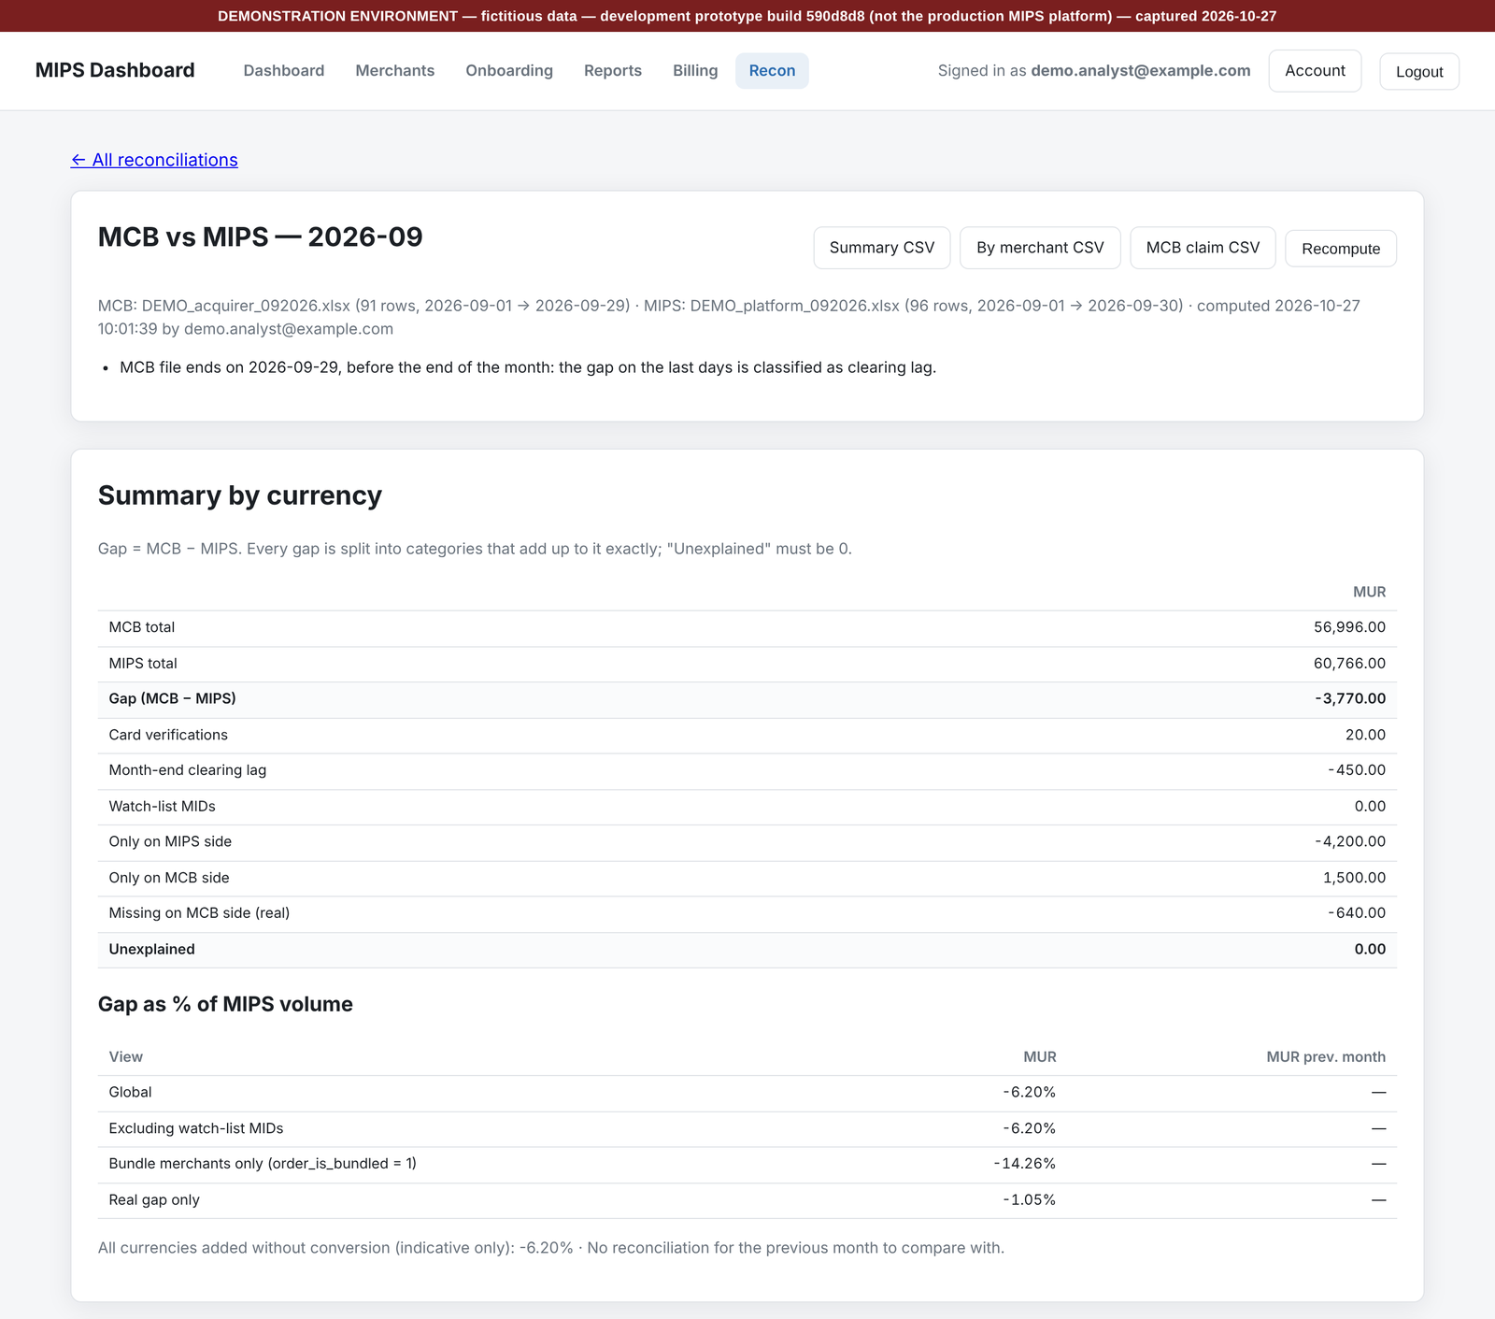
Figure 11 — Capture DEV, données fictives : rapprochement MCB ↔ MIPS, écart ventilé jusqu'à zéro inexpliqué (extrait).

7. Exigences non fonctionnelles

7.1 Sécurité applicative
Réf. | Exigence
R-SEC-1 | [FIGÉ] Le serveur décide : aucun contrôle ne vit seulement dans le navigateur.
R-SEC-2 | [FIGÉ] Politique de sécurité du contenu stricte, sans script en ligne ; en-têtes de sécurité sur toutes les réponses.
R-SEC-3 | [FIGÉ] Jeton anti-falsification sur toute requête qui modifie quelque chose.
R-SEC-4 | [FIGÉ] Session liée au navigateur ; sessions personnel et marchand séparées et testées dans les deux sens.
R-SEC-5 | [FIGÉ] Requêtes paramétrées uniquement ; validation de chaque entrée côté serveur.
R-SEC-6 | [FIGÉ] Documents hors de la racine web, servis uniquement après contrôle d'accès.
R-SEC-7 | [PROPOSITION] HTTPS uniquement, HSTS, certificats gérés et renouvelés automatiquement.
R-SEC-8 | [PROPOSITION] Test d'intrusion par un tiers avant la mise en service du portail marchand, qui est exposé sur Internet.
R-SEC-9 | [PROPOSITION] Revue de sécurité par un pair pour chaque lot : accès, double regard, données sensibles, fichiers.

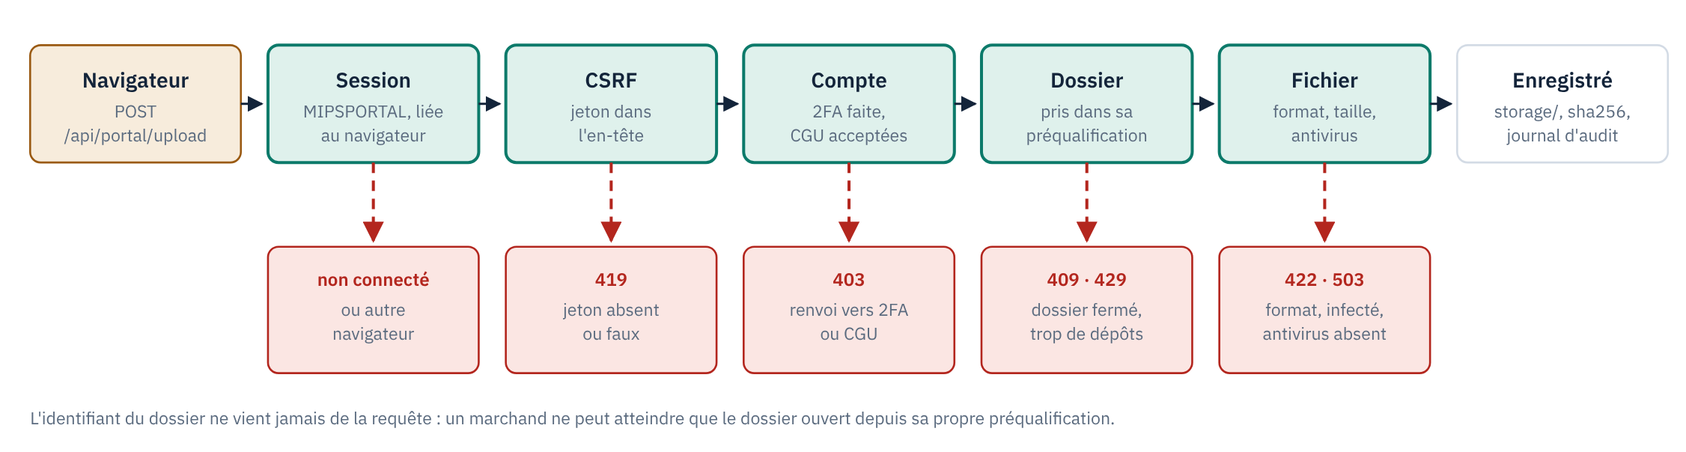
Figure 12 — Chemin d'une requête de dépôt de pièce par un marchand : chaque contrôle refuse avec un code précis. Les refus 419 et 429 ne sont pas encore testés dans le prototype.

7.2 Données personnelles
- R-DP-1 [À CONFIRMER — conformité] Conformité au Data Protection Act 2017 (Maurice) : finalités, base légale, information des personnes, durées de conservation, droits d'accès. Je n'ai pas vérifié les obligations précises : à faire valider.
- R-DP-2 [FIGÉ] Minimisation : le marchand ne voit que ses propres données ; les logs ne contiennent ni numéro d'identité, ni secret, ni contenu de pièce.
- R-DP-3 [PROPOSITION] Purge ou anonymisation automatique à l'échéance des durées de conservation, tracée au journal.
- R-DP-4 [FIGÉ] Aucune donnée réelle dans les environnements de développement et de recette, ni dans le dépôt de code.

7.3 Exploitation
Les valeurs ci-dessous sont des propositions à arbitrer : je n'ai aucune donnée sur l'hébergement actuel de MIPS.
Réf. | Exigence
R-OPS-1 | [PROPOSITION] Disponibilité : back-office aux heures ouvrées de Maurice ; portail marchand 99,5 % par mois.
R-OPS-2 | [PROPOSITION] Sauvegarde quotidienne chiffrée de la base et des documents, conservée hors du serveur ; test de restauration au moins une fois par trimestre. Objectifs : perte maximale 24 h, remise en service sous 1 jour ouvré.
R-OPS-3 | [PROPOSITION] Supervision : disponibilité, erreurs serveur, file d'emails, état de clamd et âge des signatures, échec des tâches planifiées.
R-OPS-4 | [PROPOSITION] Journaux techniques conservés 12 mois, sans donnée personnelle sensible.
R-OPS-5 | [À CONFIRMER — responsable technique] Hébergement, localisation des données, SMTP de production, accès BigQuery de production.

7.4 Performance
- R-PERF-1 [PROPOSITION] Pages du back-office et du portail affichées en moins de 2 secondes pour 95 % des requêtes.
- R-PERF-2 [PROPOSITION] Import d'un mois de transactions et calcul du rapport en moins de 5 minutes.
- R-PERF-3 [FIGÉ] Analyse antivirus d'une pièce en moins d'une seconde (avec clamd).

8. Recette

8.1 Principe
Le prototype fournit 11 suites de tests automatiques, 590 vérifications, sur une base jetable avec SMTP et BigQuery simulés. Quatorze erreurs volontairement introduites dans le code ont toutes été détectées. Ces suites sont la base de la recette : chaque lot reprend les scénarios et les montants attendus de ses suites. Les appels HTTP changeront avec la stack ; les scénarios, les jeux de données fictifs et les résultats attendus ne changent pas.
Suite | Vérifications | Lot
admin_test.py (comptes, 2FA, audit, blocage) | 93 | 1
staff_2fa_required_test.py | 23 | 1
reporting_test.py | 65 | 2
bigquery_test.py | 23 | 2
billing_test.py | 47 | 2
merchants_test.py | 71 | 3
staff_onboarding_test.py | 11 | 3
onboarding_approval_test.py (approbation, double regard) | 78 | 3
portal_test.py | 113 | 4
antivirus_clamav_test.py | 11 | 3 et 4
recon_test.py | 55 | 5

Les tests prouvent que le code applique les règles ; ils ne prouvent pas que les règles sont les bonnes. Les points [À CONFIRMER] restent à valider par leurs propriétaires.

8.2 Définition de « terminé » pour un lot
1. Tests de recette : les tests de la spécification et les scénarios des suites de référence passent, automatisés, dans l'intégration continue.
2. Données réelles : résultat comparé au processus actuel sur au moins un mois (rapport, factures, rapprochement).
3. Revue de sécurité : accès, double regard, données sensibles, fichiers vérifiés par un pair.
4. Configuration validée : seuils et listes signés par la conformité ou la finance.
5. Traçabilité : chaque action du lot apparaît dans le journal d'audit.
6. Documentation : spécification à jour, paramètres décrits, procédure d'exploitation.

8.3 Tests supplémentaires exigés
- R-TEST-1 Un test par code de refus (§ 6.4, R-POR-10), dont 419 et 429 sur le portail.
- R-TEST-2 Pour chaque contrôle à quatre yeux : tester le contournement, pas seulement le cas nominal (créer, réassigner, puis décider).
- R-TEST-3 Antivirus : cas sain, infecté, démon arrêté, base absente, binaire absent.

9. Fonctions à spécifier séparément
Ces fonctions sont attendues pour un dossier réglementaire complet mais ne sont pas spécifiées. Elles ne font pas partie de ce marché. Chacune fera l'objet d'une spécification séparée, puis d'un chiffrage.
Fonction | Ce qui manque aujourd'hui | Propriétaire de la spec
Espace du marchand actif | Transactions, relevés, règlements (en lecture, selon l'acquéreur), utilisateurs du marchand | CEO, produit
Screening AML automatisé | Fournisseur sanctions / PEP / adverse media, re-screening périodique, traitement des résultats positifs | Conformité
Surveillance des transactions | Règles et seuils, file d'alertes, investigation, déclaration de soupçon. Les alertes de volume du reporting ne sont pas un dispositif AML. | Conformité
Remboursements, chargebacks, réclamations | Registres, statuts, délais, escalade | Opérations, conformité

10. Livrables attendus
1. Code source dans un dépôt MIPS, avec historique.
2. Schéma de base et migrations.
3. Tests automatisés reprenant la recette (§ 8), lancés par l'intégration continue.
4. Fichier de configuration documenté, sans secrets.
5. Procédure d'installation, de mise à jour, de sauvegarde et de restauration.
6. Procédure d'exploitation : supervision, antivirus, rotation des secrets, incident.
7. Spécifications mises à jour à la fin de chaque lot.

11. Découpage et prérequis

11.1 Paliers
Palier | Contenu | Peut démarrer
0 — Décisions | Vérifications du modèle A, seuils KYC, texte des conditions | maintenant
1 — Socle | Lot 1 | maintenant
2 — Reporting et facturation | Lot 2 | après le palier 1
3 — Marchands et KYC | Lot 3, antivirus | après le palier 1
4 — Portail marchand | Lot 4 | après le palier 3
5 — Rapprochement MCB | Lot 5 | après le palier 2
6 — Trust | Hors plan, seulement si le modèle B est un jour retenu | —

Chaque palier se termine quand sa définition de « terminé » (§ 8.2) est remplie. Pas de dates tant que le palier 0 n'est pas tranché. Les paliers 1 à 5 peuvent démarrer sans attendre toutes ses réponses, mais aucune valeur [À CONFIRMER] ne part en production sans validation écrite.

11.2 Décisions et informations attendues
Sujet | Propriétaire | Bloque
Licence compatible avec le modèle A (pas d'obligation de détenir les fonds) | Conformité | Tout le dossier ; la décision de modèle
Aucun flux wallets ou virement par un compte MIPS | Finance | La décision de modèle
Liste des pièces, seuils KYC, formulation PEP, durées de conservation | Conformité | Mise en service du lot 3
Texte des conditions d'utilisation | Juridique | Mise en service du lot 4
Unité des montants, remboursements, TVA, mentions de facture | Finance | Mise en service du lot 2
Hébergement, SMTP, sauvegardes, HTTPS, accès BigQuery de production | Responsable technique | Mise en service de tous les lots
Un mois MCB déjà réconcilié à la main | Finance | Recette du lot 5
Rôles supplémentaires et personnes habilitées à approuver | CEO, conformité | Mise en service du lot 3

12. Pièges connus, à ne pas reproduire
Trouvés par les tests du prototype, corrigés dans la référence.
1. Blocage des connexions par adresse IP. Cinq échecs depuis une adresse bloquaient tous les comptes derrière elle, donc tout un bureau ; une connexion réussie effaçait les compteurs de l'adresse, ce qui permettait d'attaquer les autres comptes sans limite. Règle correcte : R-AUTH-3.
2. Sessions après changement de mot de passe. Comparer des horodatages stockés à la seconde laissait survivre une session ouverte entre deux changements dans la même seconde. Corrigé à la microseconde dans la référence ; un compteur de version est recommandé (R-AUTH-4).
3. Double regard contourné par réassignation. Le contrôle ne comparait que l'analyste du moment : un analyste pouvait réassigner le dossier puis le trancher lui-même. Règle correcte : R-KYC-4. Leçon générale : un double regard se vérifie sur tout l'historique des intervenants, et se teste par son contournement.

13. Glossaire
Terme | Définition
Acquéreur | Banque qui accepte les paiements par carte pour le marchand et le règle (MCB, SBM, ABSA).
BRN | Business Registration Number, numéro d'immatriculation d'une entreprise à Maurice.
Commission_Data | Export des transactions de la passerelle MIPS, base du reporting et de la facturation.
Double regard | Contrôle à quatre yeux : la personne qui décide n'est pas celle qui a préparé.
KYC / KYB | Know Your Customer / Know Your Business : vérification de l'identité du marchand et de ses personnes.
MID | Merchant ID, identifiant du marchand chez l'acquéreur.
PEP | Personne politiquement exposée.
Modèle A | Passerelle : MIPS ne détient pas les fonds des marchands. Retenu le 31 octobre 2026.
Modèle B | Encaissement pour compte des marchands, avec compte trust. Non retenu.
TOTP | Code à usage unique généré par une application d'authentification (2FA).

